**Основы пищевых производств**

**Преподаватель: Рузянова Анна Александровна**

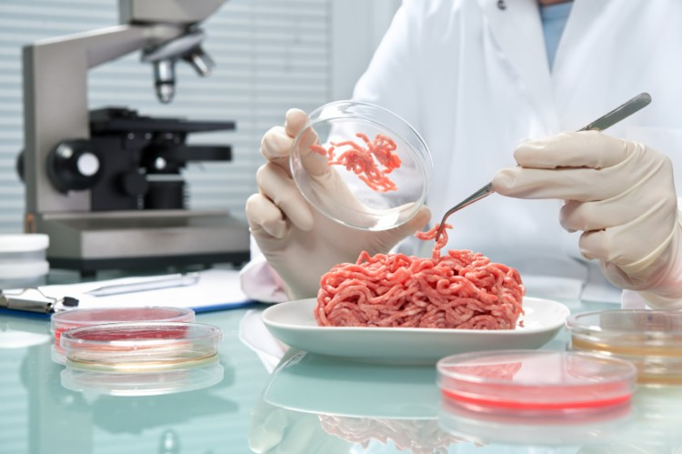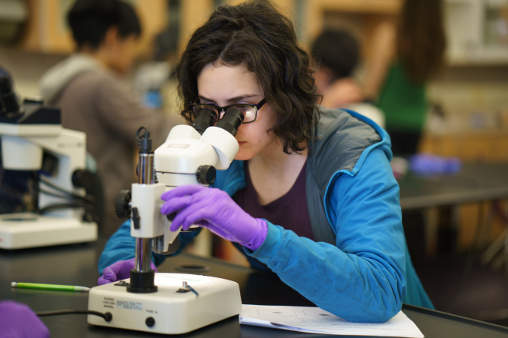

В выпускных классах перед каждым школьником стоит вопрос профессионального самоопределения. Выполняя задания по программе «Основы пищевых производств», обучающиеся смогут понять, как устроена работа любого крупного производства и пищевого предприятия в частности, какие задачи на работе решают технологи предприятий и инженеры-лаборанты. Выполнение практических заданий позволит понять, насколько конкретный человек может быть успешен в данной сфере.

На практических занятиях обучающиеся узнают принципы работы разных отраслей промышленности и попробуют себя в роли технологов и инженеров-лаборантов.

Данная программа охватывает различные сферы интересов. В процессе обучения обучающиеся самостоятельно выполнят эксперименты по выращиванию микроорганизмов, получению сыра, определению жесткости воды, экстракции жиров из чипсов и многие другие.

Кроме того, обучающиеся посетят лабораторию сыроварения СамГТУ, примут участие в мастер-классах.

Возраст участников: 16-17 лет.